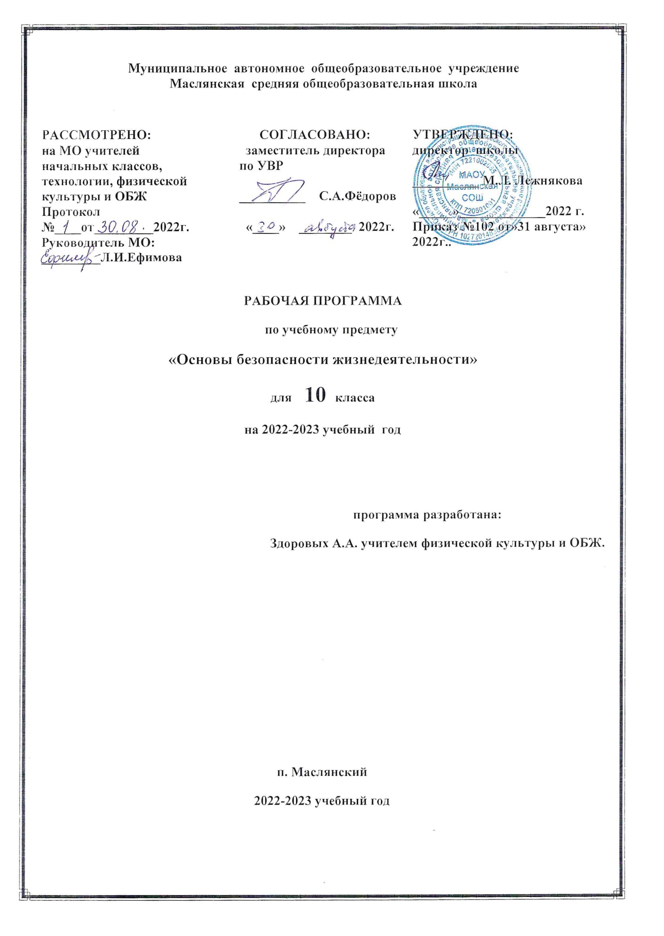

1. Планируемые предметные результаты освоения конкретного учебного предмета

Личностные результаты:
• развитие духовных и физических качеств, определяющих готовность и способность обучающихся к саморазвитию и личностному самоопределению на основе социально одобряемых и рекомендуемых моделей безопасного поведения, определяющих качество формирования
индивидуальной культуры здоровья и безопасности жизнедеятельности человека в среде обитания;
• формирование потребности и осознанной мотивациив следовании правилам здорового образа жизни, в осознанном соблюдении норм и правил безопасности жизнедеятельности в учебной, трудовой, досуговой деятельности;
• развитие готовности и способности к непрерывномусамообразованию с целью совершенствования индивидуальной культуры здоровья и безопасности жизнедеятельности;
• воспитание ответственного отношения к сохранениюсвоего здоровья, здоровья других людей и окружающейприродной среды обитания;
• формирование гуманистических приоритетов в системеценностно-смысловых установок мировоззренческойсферы обучающихся, отражающих личностную и гражданскую позиции в осознании национальной идентичности, соблюдение принципа толерантности во взаимодействии с людьми в поликультурном социуме;
• воспитание ответственного отношения к сохранениюокружающей природной среды, к здоровью как к индивидуальной и общественной ценности.
Метапредметные результаты:
умения познавательные, интеллектуальные (аналитические, критические, проектные, исследовательские, работыс информацией: поиска, выбора, обобщения, сравнения, систематизации и интерпретации):
• формулировать личные понятия о безопасности и учебно-познавательную проблему (задачу);
• анализировать причины возникновения опасных ичрезвычайных ситуаций; обобщать и сравнивать последствия опасных и чрезвычайных ситуаций;
• выявлять причинно-следственные связи опасных ситуаций и их влияние на безопасность жизнедеятельностичеловека;
• генерировать идеи, моделировать индивидуальные решения по обеспечению личной безопасности в повседневной жизни и в чрезвычайных ситуациях; планировать — определять цели и задачи по безопасному поведению в повседневной жизни и в различных опасныхи чрезвычайных ситуациях;
• выбирать средства реализации поставленных целей,оценивать результаты своей деятельности в обеспечении личной безопасности;
• находить, обобщать и интерпретировать информациюс использованием учебной литературы по безопасностижизнедеятельности, словарей, Интернета, СМИ и других информационных ресурсов;
• применять теоретические знания в моделировании ситуаций по мерам первой помощи и самопомощи принеотложных состояниях, по формированию здоровогообраза жизни;
умения коммуникативные:
• взаимодействовать с окружающими, вести конструктивный диалог, понятно выражать свои мысли, слушатьсобеседника, признавать право другого человека наиное мнение;
• выполнять различные социальные роли в обычной иэкстремальной ситуациях, в решении вопросов по обеспечению безопасности личности, общества, государства;
умения регулятивные (организационные):
• саморегуляция и самоуправление собственным поведением и деятельностью — построение индивидуальнойобразовательной траектории;
• владение навыками учебно-исследовательской и проектной деятельности;
• владение навыками познавательной рефлексии (осознание совершаемых действий и мыслительных процессов, границ своего знания и незнания) для определенияновых познавательных задач и средств их достижения;
• владение практическими навыками первой помощи, физической культуры, здорового образа жизни, экологического поведения, психогигиены.
Предметные результаты
Выпускник научится:
· классифицировать и характеризовать условия экологической безопасности;
· использовать знания о предельно допустимых концентрациях вредных веществ в атмосфере, воде и почве;
· использовать знания о способах контроля качества окружающей среды и продуктов питания с использованием бытовых приборов;
· классифицировать и характеризовать причины и последствия опасных ситуаций при использовании бытовых приборов контроля качества окружающей среды и продуктов питания;
· безопасно, использовать бытовые приборы контроля качества окружающей среды и продуктов питания;
· характеризовать причины и последствия чрезвычайных ситуаций природного характера для личности, общества и государства;
· предвидеть опасности и правильно действовать в случае чрезвычайных ситуаций природного характера;
· классифицировать мероприятия по защите населения от чрезвычайных ситуаций природного характера;
· характеризовать причины и последствия чрезвычайных ситуаций техногенного характера для личности, общества и государства;
· предвидеть опасности и правильно действовать в чрезвычайных ситуациях техногенного характера;
· классифицировать мероприятия по защите населения от чрезвычайных ситуаций техногенного характера;
· оповещать (вызывать) экстренные службы при чрезвычайной ситуации;
· характеризовать безопасный и здоровый образ жизни, его составляющие и значение для личности, общества и государства;
· классифицировать мероприятия и факторы, укрепляющие и разрушающие здоровье;
· планировать профилактические мероприятия по сохранению и укреплению своего здоровья;
· адекватно оценивать нагрузку и профилактические занятия по укреплению здоровья; планировать распорядок дня с учетом нагрузок;
· выявлять мероприятия и факторы, потенциально опасные для здоровья;
· безопасно использовать ресурсы интернета;
· анализировать состояние своего здоровья;
· определять состояния оказания неотложной помощи;
· использовать алгоритм действий по оказанию первой помощи;
· классифицировать средства оказания первой помощи;
· оказывать первую помощь при наружном и внутреннем кровотечении;
· извлекать инородное тело из верхних дыхательных путей;
· оказывать первую помощь при ушибах;
· оказывать первую помощь при растяжениях;
· оказывать первую помощь при вывихах;
· оказывать первую помощь при переломах;
Выпускник получит возможность научиться:
· классифицировать и характеризовать причины и последствия опасных ситуаций в туристических поездках;
· готовиться к туристическим поездкам;
· адекватно оценивать ситуацию и безопасно вести в туристических поездках;
· анализировать последствия возможных опасных ситуаций в местах большого скопления людей;
· анализировать последствия возможных опасных ситуаций криминогенного характера;
· владеть основами самоконтроля, самооценки, принятия решений и осуществления осознанного выбора в учебной и познавательной деятельности при формировании современной культуры безопасности жизнедеятельности;
· классифицировать основные правовые аспекты оказания первой помощи;
· оказывать первую помощь при не инфекционных заболеваниях;
· оказывать первую помощь при инфекционных заболеваниях;
· оказывать первую помощь при остановке сердечной деятельности;
· оказывать первую помощь при коме;
· использовать для решения коммуникативных задач в области безопасности жизнедеятельности различные источники информации, включая Интернет-ресурсы и другие базы данных;
· усваивать приемы действий в различных опасных и чрезвычайных ситуациях;
· исследовать различные ситуации в повседневной жизнедеятельности, опасные и чрезвычайные ситуации, выдвигать предположения и проводить несложные эксперименты для доказательства предположений обеспечения личной безопасности;
· творчески решать моделируемые ситуации и практические задачи в области безопасности жизнедеятельности.

2. Содержание учебного предмета, курса с указанием форм организации учебных занятий, основных видов учебной деятельности.
Раздел 1. Основы комплексной безопасности личности, общества, государства
Глава 1. Научные основы формирования культуры безопасности жизнедеятельности человека в современной среде обитания
Проблемы формирования культуры безопасности жизнедеятельности человека в современной среде обитания. Этические и экологические критерии безопасности современной науки и технологий. Общенаучные методологические подходы к изучению проблем безопасности жизнедеятельности человека в среде обитания. Основные подходы и принципы обеспечения безопасности объектов в среде жизнедеятельности. Основы управления безопасностью в системе «человек — среда обитания».

Глава 2. Комплекс мер взаимной ответственности личности, общества, государства
по обеспечению безопасности
Обеспечение национальной безопасности России. Обеспечение социальной, экономической и государственной безопасности. Меры государства по противодействию военным угрозам, экстремизму, терроризму. Защита населения и территорий в чрезвычайных ситуациях. Поисково-спасательная служба МЧС России. Международное сотрудничество России по противодействию военным угрозам, экстремизму, терроризму.

Глава 3. Экстремальные ситуации и безопасность человека
Экстремальные ситуации криминогенного характера. Экстремизм, терроризм и безопасность человека. Наркотизм и безопасность человека. Дорожно-транспортная безопасность. Вынужденное автономное существование в природных условиях.

Раздел 2. Военная безопасность государства
Глава 4. Вооруженные Силы Российской Федерации на защите государства от военных угроз
Основные задачи Вооруженных Сил. Правовые основы воинской обязанности. Правовые основы военной службы. Подготовка граждан к военной службе: обязательная и добровольная. Требования воинской деятельности к личности военнослужащего.
Глава 5. Особенности военной службы в современной Российской армии
Особенности военной службы по призыву и альтернативной гражданской службы. Военные гуманитарные миссии России в «горячих точках» мира. Военные операции на территории России: борьба с терроризмом. Военные учения Вооруженных Сил Российской Федерации. Боевая слава российских воинов.

Раздел 3. Основы медицинских знаний и здорового образа жизни
Глава 6. Основы здорового образа жизни
Демографическая ситуация в России. Культура здорового образа жизни. Культура питания. Культура здорового образа жизни и репродуктивное здоровье. Вредные привычки. Культура движения.
Глава 7. Первая помощь при неотложных состояниях
Медико-психологическая помощь. Первая помощь при ранениях. Первая помощь при поражении радиацией, отравляющими веществами, при химических и термических ожогах, обморожении. Первая помощь при дорожно-транспортном происшествии. Первая помощь при отравлении никотином, алкоголем, лекарствами, ядами, наркотическими веществами.

3. Тематическое планирование с учётом рабочей программы
воспитания с указанием количества часов, отведённых на изучение темы по ОБЖ (1час в неделю, всего 34 часа. Учебник: Ким – 10-11 класс)
Реализация рабочей программы воспитания в урочной деятельности направлена на формирование понимания важнейших социокультурных и духовно-нравственных ценностей.
Механизм реализации рабочей программы воспитания:
- установление доверительных отношений между педагогическим работником и его обучающимися, способствующих позитивному восприятию обучающимися требований и просьб педагогического работника, привлечению их внимания к обсуждаемой на уроке информации, активизации их познавательной деятельности;
- привлечение внимания обучающихся к ценностному аспекту изучаемых на уроках явлений, организация их работы с получаемой на уроке социально значимой информацией, инициирование ее обсуждения, высказывания обучающимися своего мнения по ее поводу, выработки своего к ней отношения;
- применение на уроке интерактивных форм работы с обучающимися: интеллектуальных игр, стимулирующих познавательную мотивацию обучающихся;
-проведение предметных олимпиад, турниров, викторин, квестов, игр-экспериментов, дискуссии и др.
- демонстрация примеров гражданского поведения, проявления добросердечности через подбор текстов для чтения, задач для решения, проблемных ситуаций, обсуждения, анализ поступков людей и др.
- применение на уроках групповой работы или работы в парах, которые учат обучающихся командной работе и взаимодействию с другими обучающимися; включение в урок игровых процедур, которые помогают поддержать мотивацию обучающихся к получению знаний, налаживанию позитивных межличностных отношений в классе, помогают установлению доброжелательной атмосферы во время урока. - посещение экскурсий, музейные уроки, библиотечные уроки и др.
- приобщение обучающихся к российским традиционным духовным ценностям, включая культурные ценности своей этнической группы, правилам и нормам поведения в российском обществе.
- побуждение обучающихся соблюдать на уроке общепринятые нормы поведения, правила общения, принципы учебной дисциплины, самоорганизации, взаимоконтроль и самоконтроль
- организация шефства мотивированных и эрудированных обучающихся над их неуспевающими одноклассниками, дающего обучающимся социально значимый опыт сотрудничества и взаимной помощи.
№ п/п | Раздел, тема | Количество часов
Раздел 1. Основы комплексной безопасности личности, общества, государства |  | 24
1 | Инструктаж по ТБ. Культура безопасности жизнедеятельности человека в современной среде обитания | 1
2 | Экологические основы безопасности жизнедеятельности человека в среде обитания. | 1
3 | Медико-биологические основы безопасности жизнедеятельности человека в среде обитания. | 1
4 | Психологические основы безопасности жизнедеятельности человека в среде обитания. | 1
5 | Правила и обязанности государства и граждан России по обеспечению безопасности жизнедеятельности. Дискуссия: «Правила и обязанности государства и граждан России» | 1
6 | Защита национальной безопасности государства от военных угроз. | 1
7 | Защита личности, общества государства от угроз социального характера. | 1
8 | Противодействие экстремизму. | 1
9 | Противодействие терроризму, наркотизму в Российской Федерации. Контроль знаний (тестирование) | 1
10 | Единая государственная система предупреждения и ликвидации чрезвычайных ситуаций (РСЧС). | 1
11 | Основные мероприятия РСЧС и гражданской обороны по защите населения и территории в чрезвычайных ситуациях. | 1
12 | Защита населения и территорий от чрезвычайных ситуаций природного характера. | 1
13 | Защита населения и территорий от чрезвычайных ситуаций техногенного характера. | 1
14 | Чрезвычайные ситуации на инженерных сооружениях, дорогах, транспорте. Страхование. | 1
15 | Защита населения и территорий от военной опасности, оружия массового поражения и современных обычных средств поражения. | 1
16 | Защита населения и территорий от радиационной опасности. | 1
17 | Средства коллективной защиты от оружия массового поражения. Познавательная игра «Что? Где? Когда?» | 1
18 | Защита населения и территорий от биологической и экологической опасности. | 1
19 | Средство индивидуальной защиты органов дыхания и кожи. Контроль знаний (тестирование) | 1
20 | Вооружённые Силы Российской Федерации: организационные основы. | 1
21 | Состав Вооружённых Сил Российской Федерации. | 1
22 | Воинская обязанность и военная служба. | 1
23 | Правила и обязанности военнослужащих. | 1
Раздел 2. Основы медицинских знаний и здорового образа жизни |  | 10
24 | Боевые традиции и ритуалы Вооружённых Сил Российской Федерации. Квест «Боевые традиции и ритуалы Вооружённых Сил» | 1
25 | Медицинское обеспечение индивидуального и общественного здоровья. | 1
26 | Здоровый образ жизни и его составляющие. | 1
27 | Инфекционные заболевания: их особенности и меры профилактики. | 1
28 | Факторы риска неинфекционных заболеваний и меры их профилактики. | 1
29 | Профилактика заболеваний передаваемых половым путём. | 1
30 | Первая помощь при неотложных состояниях: закон и порядок. | 1
31 | Правила оказания первой помощи при травмах. Контроль Знаний (тестирование) | 1
32 | Первая помощь при кровотечениях, ранениях. | 1
33 | Первая помощь: сердечно-лёгочная реанимация. | 1
34 | Первая помощь при ушибах, растяжении связок, вывихах, переломах. Контроль знаний (тестирование) | 1

Приложение.
Календарно-тематическое планирование в 10 классе.
№ п/п | Тема урока | Форма контроля | Домашнее  задание | Дата
 |  |  |  | План | Факт
Основы безопасности личности, общества, государства (14ч)
1 | Культура безопасности жизнедеятельности человека в современной среде обитания.  Междисциплинарные основы теории безопасности жизнедеятельности. | Устный опрос | § 1,2 Страницы 5-16. Вопросы и задания.
2 | Экологические основы безопасности жизнедеятельности человека в среде обитания. | Устный опрос | § 3 Страницы 16-23. Вопросы и задания.
3 | Медико-биологические основы безопасности жизнедеятельности человека в среде обитания. | Тест | § 4 Страницы 23-26. Вопросы и задания.
4 | Психологические основы безопасности жизнедеятельности человека в среде обитания. | Устный опрос | § 5 Страницы 27-32. Вопросы и задания.
5 | Правила и обязанности государства и граждан России по обеспечению безопасности жизнедеятельности. | Устный опрос | § 6 Страницы 32-36. Вопросы и задания.
6 | Защита национальной безопасности государства от военных угроз. | Тест | § 7 Страницы 36-40. Вопросы и задания.
7 | Защита личности, общества государства от угроз социального характера. | Устный опрос | § 8 Страницы 41-45. Вопросы и задания.
8 | Противодействие экстремизму. | Устный опрос | § 9 Страницы 45-50. Вопросы и задания.
9 | Противодействие терроризму, наркотизму в Российской Федерации. Контроль знаний (тестирование) | Контрольная работа. | § 10 Страницы 50-55. Вопросы и задания.
10 | Единая государственная система предупреждения и ликвидации чрезвычайных ситуаций (РСЧС). | Устный опрос | § 11 Страницы 55-61. Вопросы и задания.
11 | Основные мероприятия РСЧС и гражданской обороны по защите населения и территории в чрезвычайных ситуациях. | зачет | § 12 Страницы 61-65. Вопросы и задания.
12 | Защита населения и территорий от чрезвычайных ситуаций природного характера. | Устный опрос | § 13 Страницы 66-71. Вопросы и задания.
13 | Защита населения и территорий от чрезвычайных ситуаций техногенного характера. | Тест | § 14 Страницы 71-76. Вопросы и задания.
14 | Чрезвычайные ситуации на инженерных сооружениях, дорогах, транспорте. Страхование. | Устный опрос | § 15 Страницы 76-82. Вопросы и задания.
 | Военная безопасность государства ( 10 часов)
15 | Защита населения и территорий от военной опасности, оружия массового поражения и современных обычных средств поражения. | Устный опрос | § 16 Страницы 83-90. Вопросы и задания.
16 | Защита населения и территорий от радиационной опасности. | Устный опрос | § 17 Страницы 90-94. Вопросы и задания.
17 | Средства коллективной защиты от оружия массового поражения. | Тест | § 18 Страницы 94-98. Вопросы и задания.
18 | Защита населения и территорий от биологической и экологической опасности. | Устный опрос | § 19 Страницы 98-102. Вопросы и задания.
19 | Средство индивидуальной защиты органов дыхания и кожи. Контроль знаний (тестирование) | Контрольная работа | § 20 Страницы 102-105. Вопросы и задания.
20 | Вооружённые Силы Российской Федерации: организационные основы. | Устный опрос | § 21 Страницы 106-110. Вопросы и задания.
21 | Состав Вооружённых Сил Российской Федерации. | Устный опрос | § 22 Страницы 110-113. Вопросы и задания.
22 | Воинская обязанность и военная служба. | Устный опрос | § 23 Страницы 113-116. Вопросы и задания.
23 | Правила и обязанности военнослужащих. | Тест | § 24 Страницы 116-119. Вопросы и задания.
24 | Боевые традиции и ритуалы Вооружённых Сил Российской Федерации | Устный опрос | § 25 Страницы 119-126. Вопросы и задания.
Основы медицинских знаний и здорового образа жизни (10 часов)
25 | Медицинское обеспечение индивидуального и общественного здоровья. | Зачет | § 26 Страницы 127-131. Вопросы и задания.
26 | Здоровый образ жизни и его составляющие. | Устный опрос | § 27 Страницы 132-134. Вопросы и задания.
27 | Инфекционные заболевания: их особенности и меры профилактики. | Устный опрос | § 28 Страницы 134-141. Вопросы и задания.
28 | Факторы риска неинфекционных заболеваний и меры их профилактики. | Устный опрос | § 29 Страницы 141-145. Вопросы и задания.
29 | Профилактика заболеваний передаваемых половым путём. | Устный опрос | § 30 Страницы 146-149. Вопросы и задания.
30 | Первая помощь при неотложных состояниях: закон и порядок. | Тест | § 31 Страницы 149-154. Вопросы и задания.
31 | Правила оказания первой помощи при травмах. Контроль Знаний (тестирование) | Зачет | § 32 Страницы 154-159. Вопросы и задания.
32 | Первая помощь при кровотечениях, ранениях. | Проверочная работа. | § 33 Страницы 159-163. Вопросы и задания.
33 | Первая помощь: сердечно-лёгочная реанимация. | Проверочная работа. | § 34 Страницы 164-168. Вопросы и задания.
34 | Первая помощь при ушибах, растяжении связок, вывихах, переломах. Контроль знаний (тестирование) | Устный опрос  Проверочная работа. | § 35 Страницы 168-183. Вопросы и задания.

